**Лабораторная работа номер 0**

**Ганжа Ярослав, ИБ4**

Задание 1

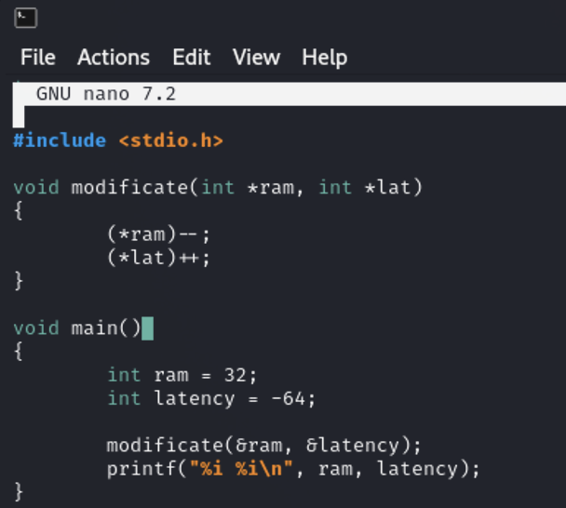

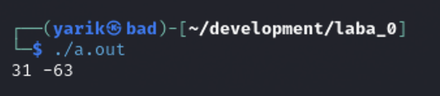

Задание 2

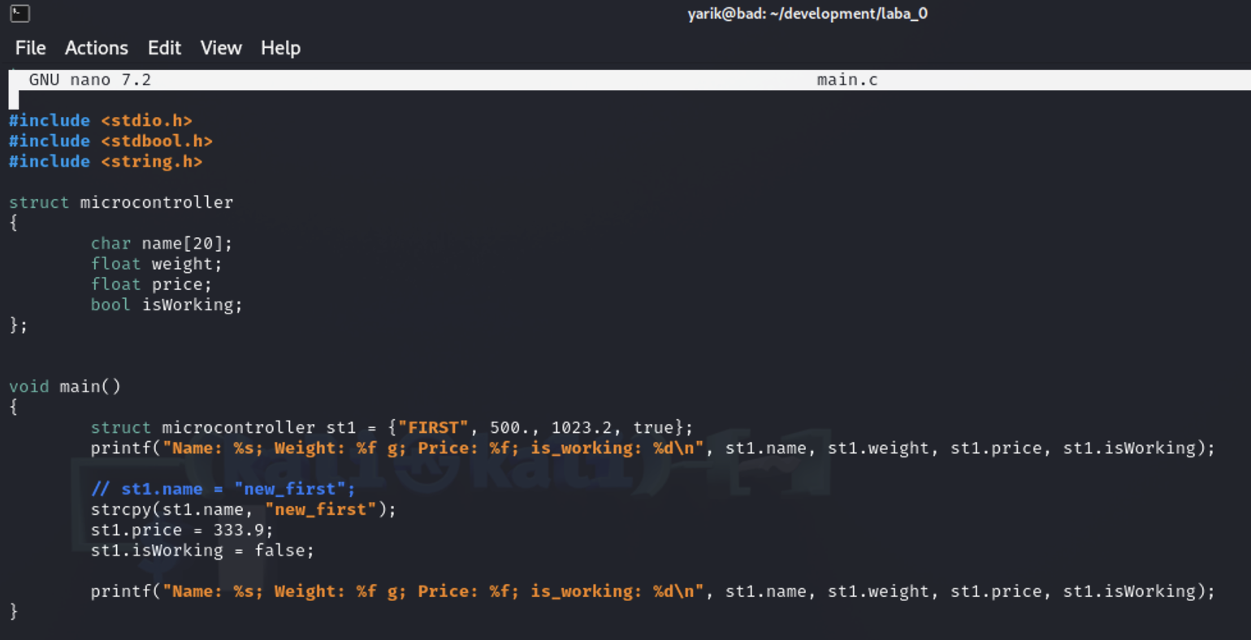

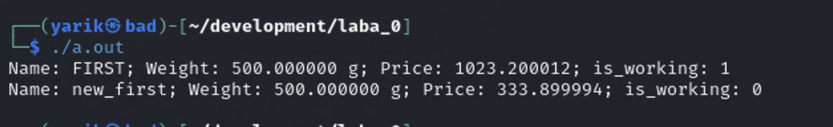

Контрольные вопросы

1. Стек – коллекция данных, которая может быть основана на любой другой структуре данных (список, дерево и так далее). Ее главная особенность в том, чтобы помещать новые элементы в конец, а доставать тоже из конца. Аналогию можно привести с стопкой тарелок, новую кладем наверх стопки, и чтобы достать самую нижнюю, нужно убрать все лежащие на ней.
2. Локальные переменные (объявленные внутри функции) попадают в стек. Глобальные же попадают в кучу.
3. Ссылка – адрес переменной, узнать можно через амперсант (&). Используется для того, чтобы не копировать переменные, передавая их например как аргумент в другую функцию. С помощью передачи ссылки, мы говорим сторонней функции адрес переменной, чтобы функция «условно сама сходила» по адресу и получила ее значение.
4. Указатель – переменная, которая хранит адрес другой переменной.
5. Структура – коллекция данных, каждый элемент которой имеет базовый тип (или быть также структурой). Используется для удобного «осмысленного» хранения значений.